REGISTRO DE VENTAS DE ENTRADAS
Análisis, algoritmo, pseudocódigo, flujograma, prueba de escritorio y codificación
ENUNCIADO DEL EJERCICIO
Registre de manera repetitiva ventas de entradas. Para cada venta solicite tipo de entrada, cantidad y precio. Calcule subtotal por venta y total acumulado. Después de cada registro pregunte si desea realizar otra venta.
Estructura sugerida: do-while. Conceptos: acumulador, contador, selección y repetición.
1. ANÁLISIS DE DATOS
1.1 Entrada de datos
- tipoEntrada: texto de una palabra, por ejemplo General, VIP o Cortesia. El tipo lo escribe el usuario; no se asigna un precio fijo según el tipo.
- cantidad: número entero mayor que cero para la venta actual. Se repite la solicitud si es cero o negativo.
- precio: valor real por cada entrada, mayor o igual que cero. Se acepta cero para entradas gratuitas y se rechazan precios negativos.
- continuar: entero 1 para registrar otra venta o 2 para terminar. Se repite la pregunta ante cualquier otro entero.
- Las cantidades, precios y opciones se ingresan como números, sin letras. Los decimales utilizan el separador configurado en el entorno.
1.2 Proceso
- Inicializar total en 0 y ventas en 0. Iniciar el do-while principal para registrar al menos una venta.
- Leer tipoEntrada y validar cantidad y precio con ciclos do-while antes de calcular.
- Calcular subtotal = cantidad × precio. Acumular total = total + subtotal y aumentar ventas en una unidad.
- Mostrar el tipo, el subtotal de la venta y el total acumulado. Preguntar si desea otra venta y validar la opción.
- Repetir el registro si continuar = 1; terminar si continuar = 2. Mostrar la cantidad de ventas y el total final.
1.3 Salida de datos
- Tipo registrado, subtotal de cada venta y total acumulado después de cada registro.
- Avisos por cantidad no positiva, precio negativo u opción de continuación inválida.
- Número de ventas registradas y total final. El contador corresponde a ventas, no a la cantidad de entradas.
2. ALGORITMO
- Inicio.
- Declarar las variables e inicializar el total acumulado y el contador de ventas en cero.
- Solicitar y leer el tipo de entrada como una palabra.
- Solicitar la cantidad de entradas. Si es menor o igual que cero, mostrar el aviso y repetir hasta obtener una cantidad positiva.
- Solicitar el precio unitario. Si es negativo, mostrar el aviso y repetir hasta obtener un precio mayor o igual que cero.
- Multiplicar la cantidad por el precio para obtener el subtotal de la venta.
- Sumar el subtotal al total acumulado y aumentar el contador de ventas en uno.
- Mostrar el tipo de entrada, el subtotal y el total acumulado.
- Preguntar si desea realizar otra venta: uno para sí o dos para no. Si ingresa otra opción, mostrar el aviso y repetir solamente esta pregunta.
- Si responde uno, volver a solicitar los datos de una nueva venta. Si responde dos, finalizar el ciclo.
- Mostrar el número de ventas registradas y el total final.
- Fin.
3. PSEUDOCÓDIGO
Algoritmo VentaEntradas
Definir tipoEntrada Como Cadena;
Definir cantidad, continuar, ventas Como Entero;
Definir precio, subtotal, total Como Real;
ventas <- 0;
total <- 0;
Repetir
Escribir "Tipo de entrada (una palabra):";
Leer tipoEntrada;
Repetir
Escribir "Cantidad de entradas:";
Leer cantidad;
Si cantidad <= 0 Entonces
Escribir "La cantidad debe ser mayor que cero.";
FinSi
Hasta Que cantidad > 0
Repetir
Escribir "Precio por entrada:";
Leer precio;
Si precio < 0 Entonces
Escribir "El precio no puede ser negativo.";
FinSi
Hasta Que precio >= 0
subtotal <- cantidad * precio;
total <- total + subtotal;
ventas <- ventas + 1;
Escribir "Tipo: ", tipoEntrada;
Escribir "Subtotal de la venta: ", subtotal;
Escribir "Total acumulado: ", total;
Repetir
Escribir "Otra venta? 1. Si 2. No";
Leer continuar;
Si continuar <> 1 Y continuar <> 2 Entonces
Escribir "Opcion invalida. Elija 1 o 2.";
FinSi
Hasta Que continuar = 1 O continuar = 2
Hasta Que continuar = 2
Escribir "Ventas registradas: ", ventas;
Escribir "Total final: ", total;
FinAlgoritmo
4. DIAGRAMA DE FLUJO
Registro y repetición de ventas
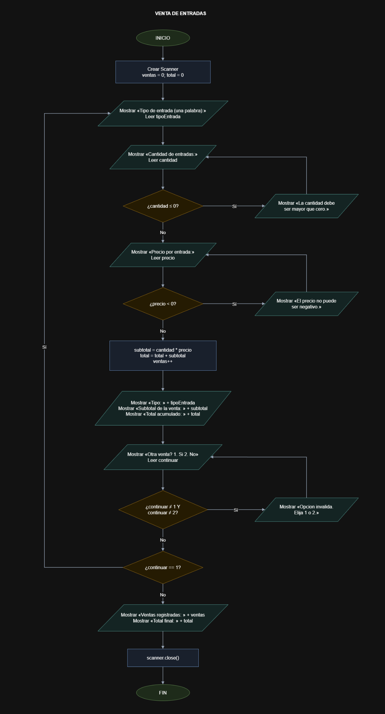

5. PRUEBA DE ESCRITORIO
Cada caso representa una ejecución independiente. El acumulador y el contador comienzan en cero. Solo se registra una venta después de validar sus datos.
Caso 1 — Una venta y finalización
Variable | Valor
tipoEntrada | General
cantidad / precio | 3 / 5
subtotal / total | 15 / 15
ventas / continuar | 1 / 2
Operaciones:
cantidad = 3 > 0 y precio = 5 ≥ 0: ambos valores son válidos.
subtotal = 3 × 5 = 15. total = 0 + 15 = 15. ventas = 0 + 1 = 1.
continuar = 2: no se registra otra venta. Salida final: una venta y total 15.
Caso 2 — Varias ventas y precio decimal
Variable | Valor
tipoEntrada en orden | VIP; General
cantidad en orden | 2; 4
precio en orden | 12.5; 5
subtotal en orden | 25; 20
total / ventas al finalizar | 45 / 2
continuar en orden | 1; 2
Operaciones:
Primera venta: subtotal = 2 × 12.5 = 25; total = 0 + 25 = 25; ventas = 1.
continuar = 1: se repite el do-while principal y se solicitan los datos de otra venta.
Segunda venta: subtotal = 4 × 5 = 20; total = 25 + 20 = 45; ventas = 2.
continuar = 2: termina el registro. Se vendieron seis entradas en dos ventas; el contador muestra 2.
Caso 3 — Validaciones y entradas gratuitas
Variable | Valor
tipoEntrada | Cortesia
cantidad ingresada | 0 y -2 (rechazadas); 2 (aceptada)
precio ingresado | -3 (rechazado); 0 (aceptado)
continuar ingresado | 3 (rechazado); 2 (aceptado)
subtotal / total / ventas | 0 / 0 / 1
Operaciones:
cantidad = 0 y cantidad = -2 cumplen cantidad ≤ 0: se rechazan. El programa permanece en la misma venta hasta aceptar cantidad = 2.
precio = -3 < 0: se rechaza. precio = 0 es válido para una entrada gratuita.
subtotal = 2 × 0 = 0. total = 0 + 0 = 0. ventas = 0 + 1 = 1; una venta gratuita también cuenta como registro.
continuar = 3: no es 1 ni 2. Se vuelve a preguntar, sin acumular nuevamente el subtotal ni incrementar el contador.
continuar = 2: termina el programa con una venta registrada y total final 0.
Resumen de los casos
Caso | Ventas | Subtotales | Total final | Respuesta final
1 | 1 | 15 | 15 | 2
2 | 2 | 25 y 20 | 45 | 2
3 | 1 | 0 | 0 | 2
Comprobación de ejecución:
Java y C++ se compilaron y ejecutaron con las entradas de los tres casos. Se verificaron subtotales, totales acumulados, total final y contador. El tercer caso genera dos avisos de cantidad inválida, uno de precio negativo y uno de opción inválida, sin duplicar la venta.
6. CÓDIGO
JAVA
import java.util.Scanner;

public class VentaEntradas {
public static void main(String[] args) {
Scanner scanner = new Scanner(System.in);
String tipoEntrada;
int cantidad, continuar, ventas = 0;
double precio, subtotal, total = 0;

do {
System.out.println("Tipo de entrada (una palabra):");
tipoEntrada = scanner.next();

do {
System.out.println("Cantidad de entradas:");
cantidad = scanner.nextInt();
if (cantidad <= 0) {
System.out.println("La cantidad debe ser mayor que cero.");
}
} while (cantidad <= 0);

do {
System.out.println("Precio por entrada:");
precio = scanner.nextDouble();
if (precio < 0) {
System.out.println("El precio no puede ser negativo.");
}
} while (precio < 0);

// Acumulamos una venta con datos validos.
subtotal = cantidad * precio;
total = total + subtotal;
ventas++;
System.out.println("Tipo: " + tipoEntrada);
System.out.println("Subtotal de la venta: " + subtotal);
System.out.println("Total acumulado: " + total);

do {
System.out.println("Otra venta? 1. Si 2. No");
continuar = scanner.nextInt();
if (continuar != 1 && continuar != 2) {
System.out.println("Opcion invalida. Elija 1 o 2.");
}
} while (continuar != 1 && continuar != 2);
} while (continuar == 1);

System.out.println("Ventas registradas: " + ventas);
System.out.println("Total final: " + total);
scanner.close();
}
}
C++
#include <iostream>
#include <string>
using namespace std;

int main() {
string tipoEntrada;
int cantidad, continuar, ventas = 0;
double precio, subtotal, total = 0;

do {
cout << "Tipo de entrada (una palabra):" << endl;
cin >> tipoEntrada;

do {
cout << "Cantidad de entradas:" << endl;
cin >> cantidad;
if (cantidad <= 0) {
cout << "La cantidad debe ser mayor que cero." << endl;
}
} while (cantidad <= 0);

do {
cout << "Precio por entrada:" << endl;
cin >> precio;
if (precio < 0) {
cout << "El precio no puede ser negativo." << endl;
}
} while (precio < 0);

// Acumulamos una venta con datos validos.
subtotal = cantidad * precio;
total = total + subtotal;
ventas++;
cout << "Tipo: " << tipoEntrada << endl;
cout << "Subtotal de la venta: " << subtotal << endl;
cout << "Total acumulado: " << total << endl;

do {
cout << "Otra venta? 1. Si 2. No" << endl;
cin >> continuar;
if (continuar != 1 && continuar != 2) {
cout << "Opcion invalida. Elija 1 o 2." << endl;
}
} while (continuar != 1 && continuar != 2);
} while (continuar == 1);

cout << "Ventas registradas: " << ventas << endl;
cout << "Total final: " << total << endl;
return 0;
}

